Проповеди в MP3 – диск 518
Молодёжный лагерь, Апшеронск-2010, ч.2 (7:34:51)
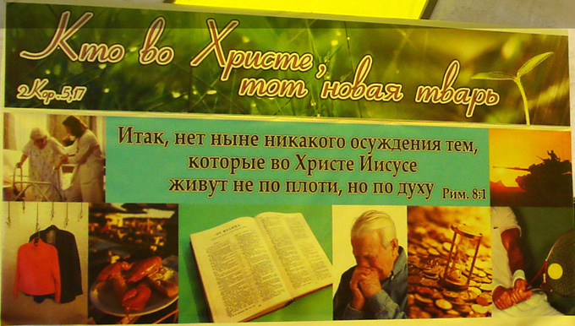

[06] Чмых А. – Ответ (Мужчину одного из тысячи) 03:50
[15] Костюченко Г.В. – Церковь Христова 48:38
[32] Самарин Д. – Ответ (Иаков и Девора) 02:15
[33] Чмых А. – Ответ (Непорочными во святыне) 02:38
[36] Антонюк А. – Наказание от Господа 11:26
[46] Бачкала С. – Успеть 20:14
[53] Антонюк А. – Ответы (Просить дары при крещении) 03:20
[56] Костюченко Г.В. – Что мы имеем от Бога 43:15
[65] Антонюк Н.С. – Ответы (Злостраждет) 07:35
[69] Костюченко П. – О горнем помышляйте 39:16
[81] Бардиш А. – Питание духовного человека 14:40
[82] Антонюк Н.С. – Ответы (Святость и непорочность) 07:38
[89] Антонюк Н.С. – Се гряду скоро 18:52
[90] Чмых А. – Обзор тем лагеря 13:28
[92] Антонюк Н.С. – Всё новое 22:29

